**电脑端采购入库分两步：1、添加产品资料；2采购入库（注：若A产品第一次录入系统，必须先添加产品资料，然后采购入库。若A产品已经录入过系统了，第二次往后，直接采购入库即可）**

1. **添加产品资料**
2. 登录系统首页→门店中心→产品资料

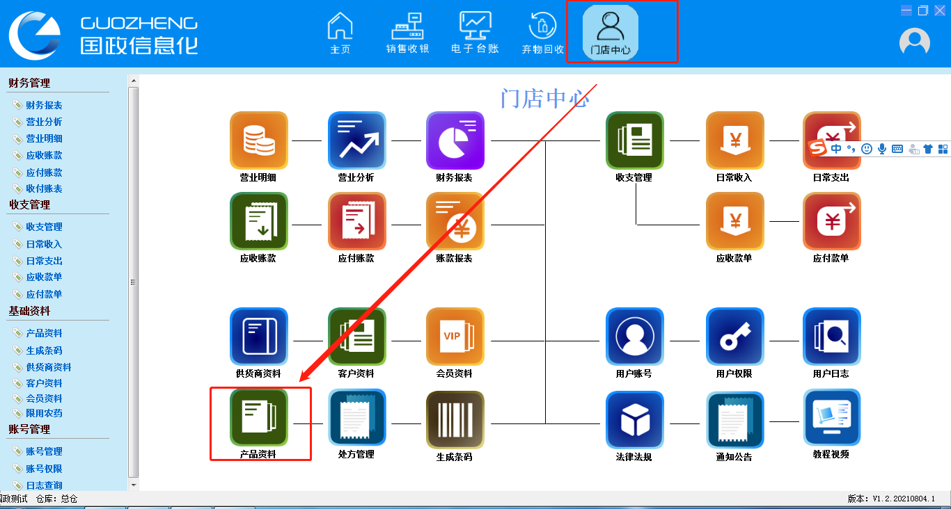

1. 在“产品资料”里面点击“加入”，在弹出的窗口里的“PD证”项输入农药登记证号，只输入数字即可，点击查询，然后选择对应规格的农药

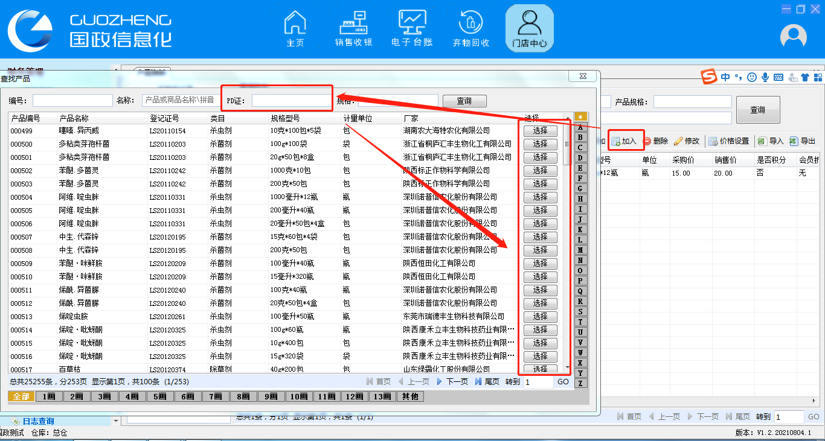

1. 选定该农药，点击修改，修改一下农药的基础信息，主要包括采购价（单价），销售价（单价），产品名

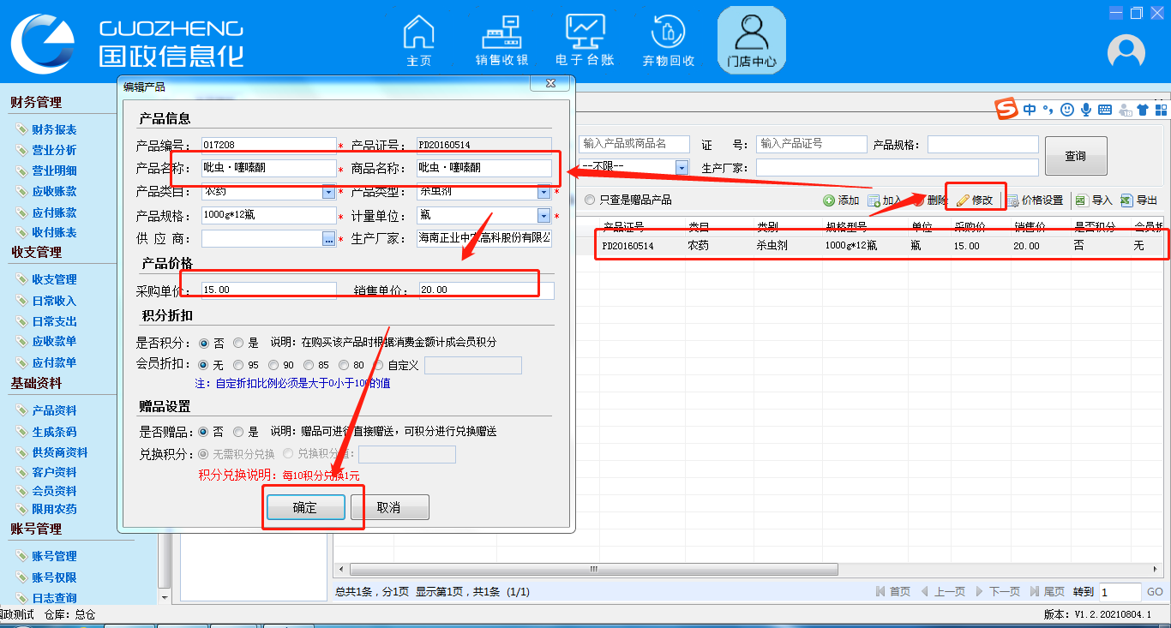

**二、采购入库**

1.系统首页→电子台账→采购入库

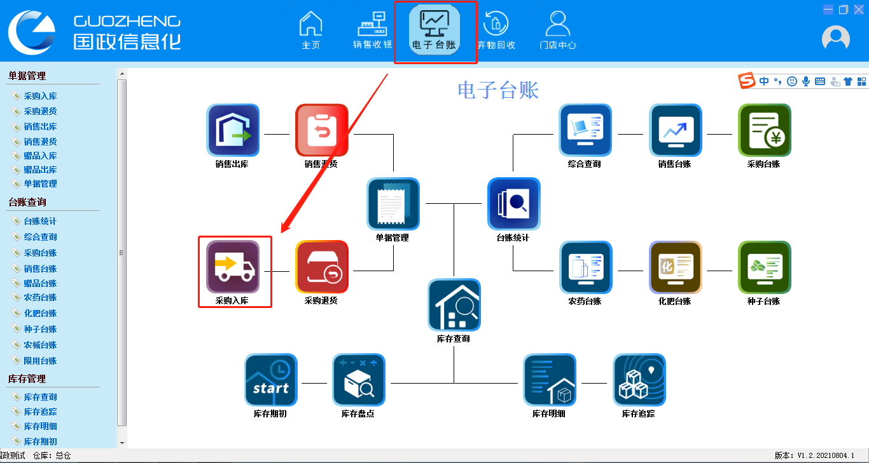

1. 选择供货商→添加→选择对应产品

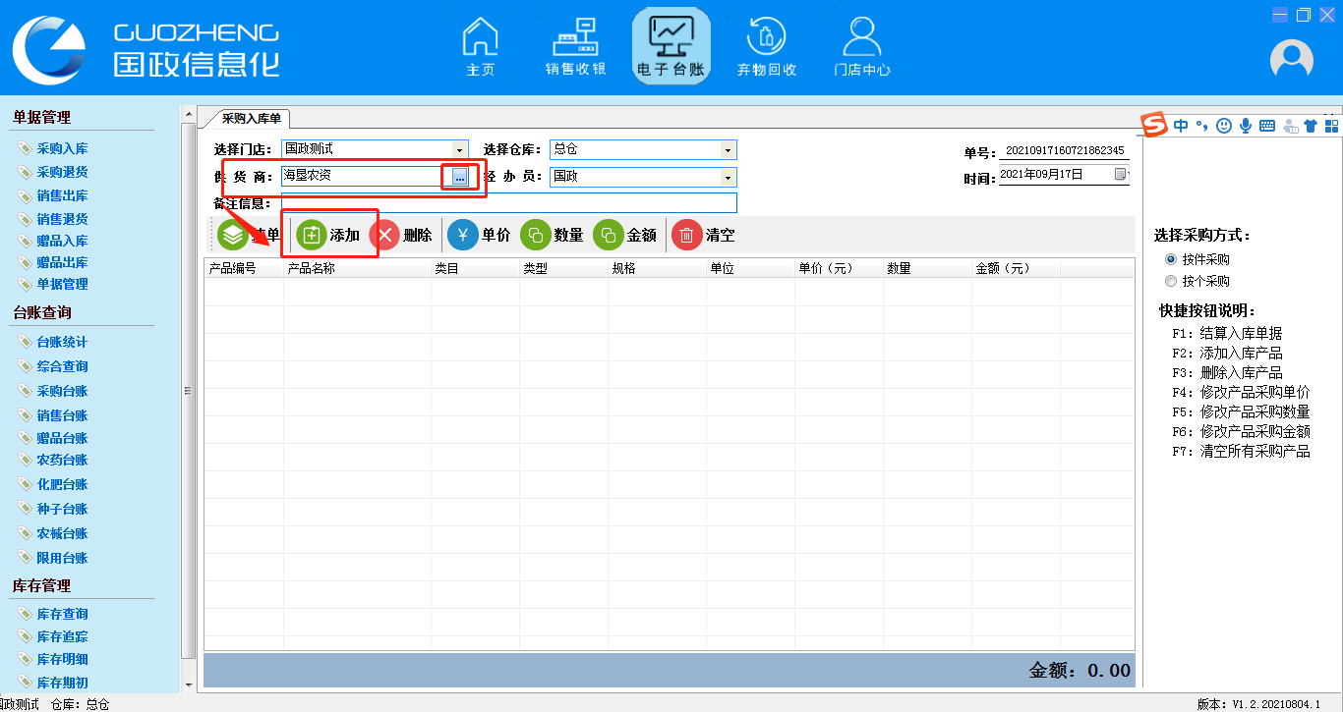

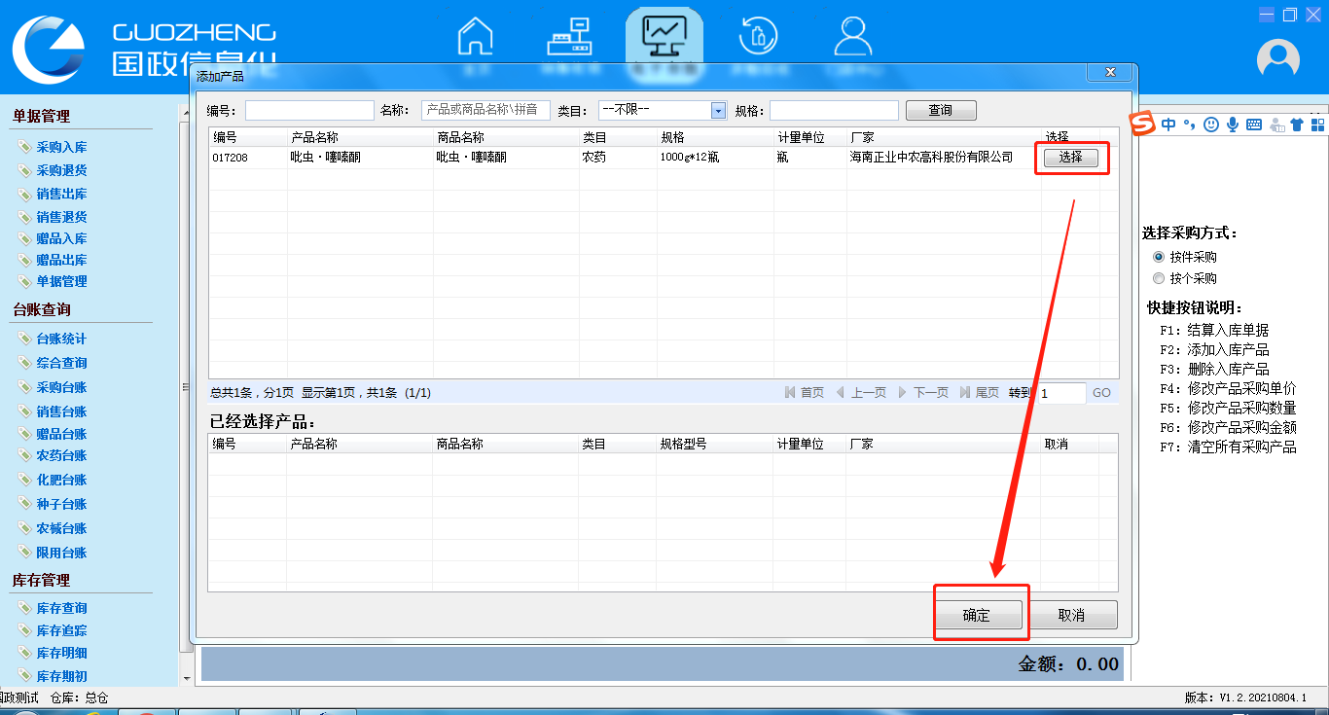

1. 选定产品→数量→确定→结单

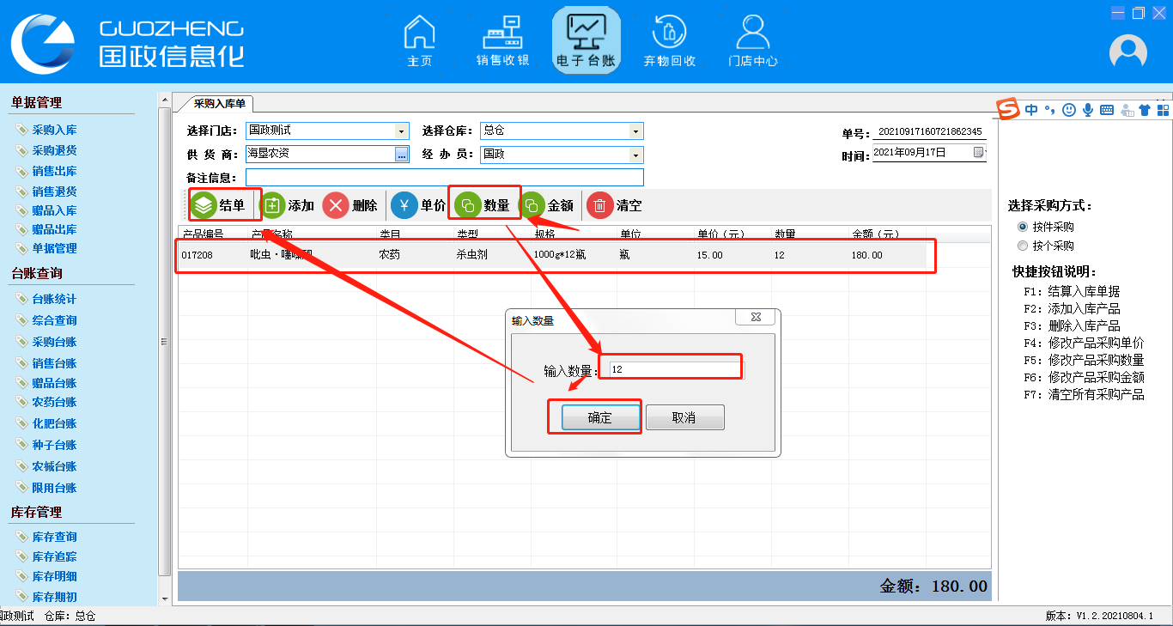

**以上即为电脑端入库流程**